在Linux上安装

1. 参考菜鸟教程
2. 运维团队已经用root用户安装了python3，并且授权给我们，但是不能安装第三方的包，

因为site-packages文件夹的默认安装在了root用户下目录，我们只拥有只读权限，无法在里面放入新的包。

3，

<https://passingcuriosity.com/2015/installing-python-from-source/>

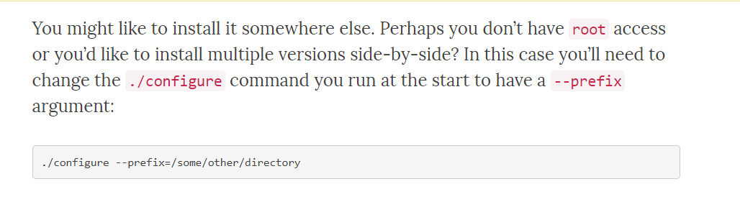

完全符合要求

两次请求

第一个，post请求，获取uuid ，问题点：data=json(data)

第二个，get请求，根据uuid获取ASW的data 问题点：持续不断的获取data